*3 - Compétence : Prendre des informations sur un texte oralisé (page 3)*

Consigne : Coche ce qui correspond à l’histoire. (2 réponses)

**Cette histoire se passe :**

⇨ Chez le grand Albert ⇨ Chez Jessica ⇨ en été

⇨ Chez Vincent ⇨ en hiver ⇨ en automne

⇨ Chez Mémé ⇨ au printemps

Coche la phrase qui veut dire la même chose.

**« Le soleil passe la tête par la lucarne. »**

**Cela veut dire que :**

⇨ Les rayons du soleil passent par la fenêtre du toit.

⇨ Il fait nuit, le soleil est couché.

⇨ Les enfants regardent le soleil par la fenêtre.

*4 - Compétence : Lire et interpréter une image par rapport au texte (pages 3 – 4)*

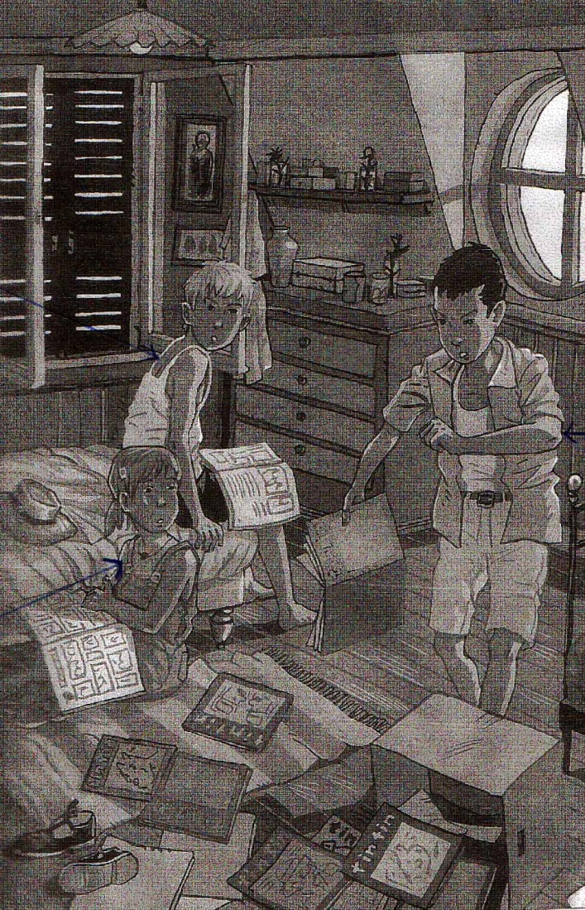Consigne : Découpe les étiquettes ci-dessous et place-les au bon endroit sur l’image.

|  |  |  |
| --- | --- | --- |
| Jessica | Vincent | Le narrateur |